Časopis Pre Radosť

Rehabilitačné stredisko Radosť v Košiciach
1/2020

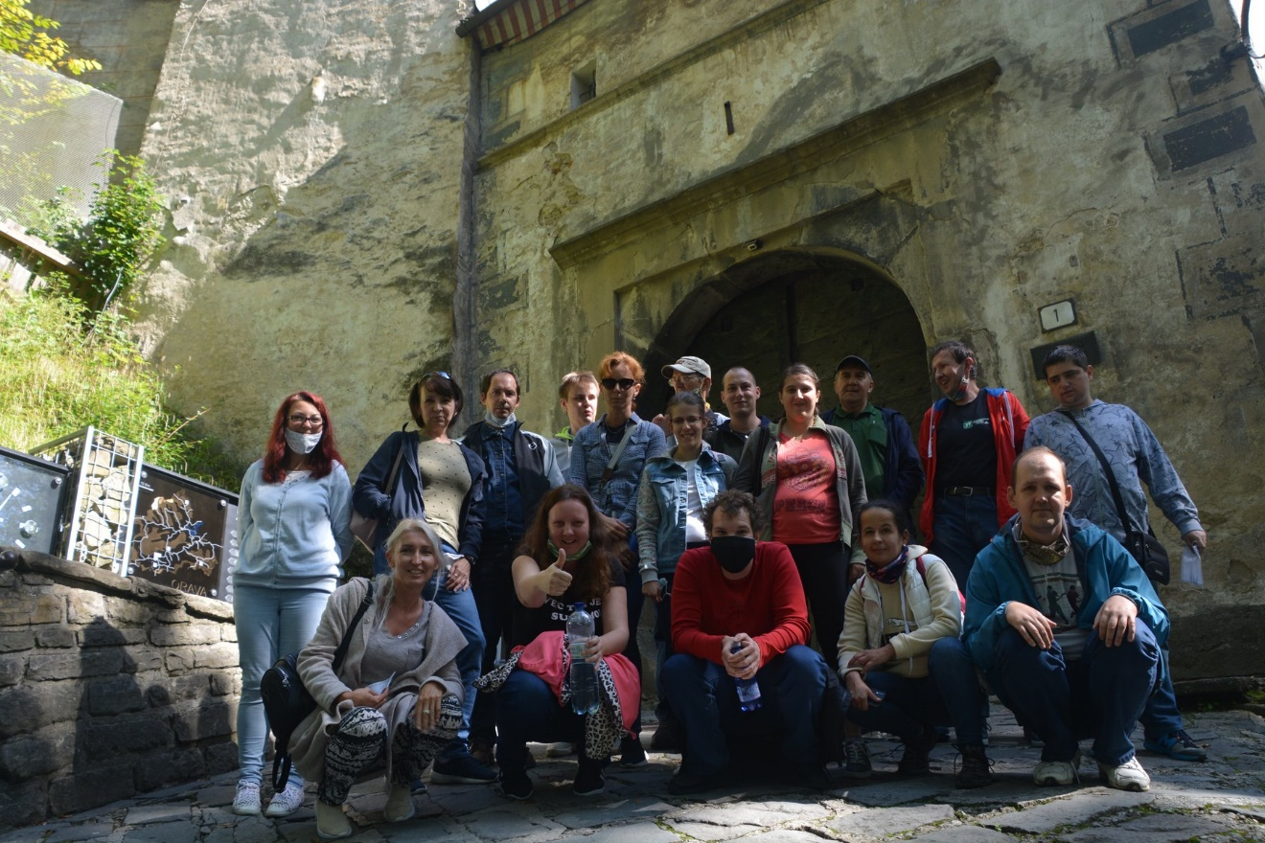

Časopis vydáva
Združenie príbuzných a priateľov Radosť, Rastislavova 12, 040 01
Rehabilitačné stredisko Radosť, Bauerova 1, 040 23 sídlisko KVP Košice

Internetová stránka: www.zpp-radost.sk
Telefón, fax: 055/678 27 38, 0905 588 014, 0907 461 813
Mail: zpp.radost@gmail.com
Číslo účtu: SK 910 0200 0000 0020 7078 8453
IČO: 31262848

Príspevky nevraciame a vyhradzujeme si právo ich úpravy. Časopis neprechádza jazykovou úpravou. Nepredajné.

Obsah
Kultúra a my................................................................................................................................5
Fašiangová zábava 6
Vernisáž 7
Gardenterapia 9
Tancujeme s Radosťou 10
Športom k zdraviu-Plážový volejbal 11
Leto v parku 13
Psychorehabilitačný pobyt v Dolnom Kubíne a na Oravskej priehrade.................................................................................................................................... 14
Garden party........................................................................................................................................16
Vianočná kapustnica 16
Vianočná báseň...................................................................................................................................18
Mindfullness 17

Milí čitatelia,

Máme za sebou náročný, ale napriek tomu veľmi vydarený rok, v ktorom sa nám napriek úskaliam a skúškami ktoré so sebou priniesol podarilo zrealizovať opäť množstvo plánovaných, ako aj spontánnych podujatí, akcií, pobytov, aktivít. Tradíciu sme nevynechali a rok 2020 sme privítali kultúrou, divadlom a koncertami a vernisážou, na ktorej sme sa pokochali výtvarnou tvorbou našich nadaných klientok. Vychutnali sme si predstavenia a muziku, dušu nám rozjasnila fašiangová zábava a takto naštartovaní a plní chuti sme sa vrhli do náručia prichádzajúcemu obdobiu.
Po kratšej jarnej vynútenej „prestávke“ sme sa však nenechali znechutiť, ale práve naopak, motivovala nás o to viac venovať sa svojmu zdraviu, imunite, telu a psychike. Neváhali sme a s prvými slnečnými lúčmi sme sa vybrali prevetrať naše športové tričká a naladení na leto sme využili možnosť zahrať si plážový volejbal na čerstvom vzduchu v piesku. S letom prišli nové možnosti a príležitosti tráviť čas v prírode. Venovali sme sa gardenterapii, starostlivosti o záhradu a bylinky v príjemnom prostredí komunitnej záhrady vo výmenníku. Leto v parku sme privítali maľovaním a relaxom medzi stromami. Koniec leta sme strávili v nádhernom prostredí Oravy, nechali sme sa zlákať tajomnými zákutiami Oravského hradu, prechádzkami po malebnom mestečku Dolný Kubín a ako bonus sme privítali plavbu výletnou loďou na Oravskej priehrade so zastavením sa na romantickom Slanickom ostrovčeku.
V prvej polovici roka sa nám podarilo zrealizovať znovu niekoľko odborných prednášok na aktuálne a zaujímavé témy v spolupráci s pracovníkmi Úradu verejného zdravotníctva a priateľov nášho rehabilitačného strediska. Naše telá sme roztancovali na metodickom dni Karičky, škoda len, že tohtoročné hygienické opatrenia veľmi kultúrnym a športovým podujatiam nepriali a tak sme sa nepotešili rozhodnutím o zrušení tohto originálneho podujatia. My však v tancovaní pokračujeme..:-)

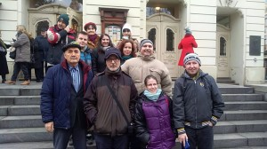
Kultúra a my
Tohtoročnú „divadelnú sezónu“ sme zahájili návštevou Štátneho Divadla v Košiciach. Spoločne sme si dňa 21.1.2020 pozreli predstavenie pod názvom Netopier. Po zakúpení lístkov a usadení sa v lóžach sme sa zahĺbili do operety, ktorej autorom je Johann Strauss ml.
V úvode nás uchvátila hra sprievodného orchestra. Bolo fascinujúce sledovať, aký boli jednotliví hudobníci zladení. Napriek tomu, že každý hral na svoj hudobný nástroj, tvorili harmonický celok, ktorý sa riadil pokynmi energického dirigenta. Orchester doprevádzal hercov a spevákov na javisku počas troch dejstiev.
Dynamický nebol len sprievod orchestra, ale aj samotný dej predstavenia. V úvode sme sa spoznali s Einsensteinom, ktorý bol odsúdený na 8 dní väzenia, lebo urazil policajta. Jeho priateľ Falke, ktorý bol na poslednom maškarnom bále prezlečený za Netopiera a z ktorého si Eisenstein urobil kanadský žartík sa mu chcel pomstiť. Nahovoril Eisensteina, aby išiel do väzenia až ráno a večer strávil na veľkom bále ruského princa Orlovského. Jeho žena Rosalinda sa stretla so svojou bývalou láskou, tenoristom Alfrédom. Vyrušil ich riaditeľ väznice Frank, ktorý prišiel osobne odviesť Eisensteina do väzenia. Rosalinda nechcela byť kompromitovaná a tak ho nahovorila, aby išiel do väzenia namiesto jej muža.
Druhe dejstvo sa odohrávalo na bále, kde bol pozvaný nielen Eisenstein, ale aj Rosalinda. Frank pozval aj slúžku Adélu, pričom všetkých presvedčil, aby vystupovali pod inými menami. Frank a Eisenstein sa spriatelili. Záletný Eisenstein najprv začal dvoriť vlastnej slúžke a neskôr aj manželke, ktorá mala na tvári masku a vydávala sa za tajomnú maďarskú grófku. Rosalinda získala jeho hodinky, s ktorými sa jej manžel zvykol pred ženami chváliť.
Tretie dejstvo nás rozosmialo. Nielen z hereckého výkonu „opitého“ zamestnanca väznice ale aj z rozuzlenia príbehu. Riaditeľ Frank po prehýrenej noci prišiel do väznice. Neskôr prišiel aj Eisenstein a s prekvapením tam stretol svojho nového priateľa, ktorý mu oznámil, že „Eisenstein“ už od večera sedí vo väzení. Aby stretnutí nebolo málo, do väzenia prišla aj Rosalinda, ktorá chcela vyslobodiť Alfreda. Eisenstein pred manželkou odhalil svoju totožnosť, tá mu na oplátku ukázala hodinky, ktoré ako „maďarská grófka“ od neho získala na bále. Keď už bol chaos dokonalý, dostavil sa do väzenia i Falke s hosťami z bálu a vysvetlil, že to všetko je pomsta „Netopiera“. A ako to už býva, všetko sa na konci na dobré obrátilo - Eisenstein sa udobril s manželkou a odsedel si zvyšok trestu.
Predstavenie v nás zanechalo príjemné pocity. Užili sme si jedinečnú atmosféru nášho krásneho divadla, pokochali sme sa rozmanitými kostýmami jednotlivých protagonistov, zabavili sme sa na vtipných scénkach. A čo je najdôležitejšie - boli sme medzi ľuďmi. Príjemne naladení sme sa pred divadlom ešte odfotografovali a pobrali sme sa domov.

Fašiangová zábava
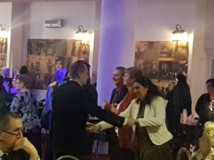
Po sviatkoch pokoja a pohody znovu prichádza čas zábavy, tanca, dobrého jedla a radosti, ktorými fašiangy nepochybne odjakživa sú. Všetky tieto atribúty sa nám podarilo spojiť do jedného nedeľného popoludnia- fašiangového plesu Radosti, ktorý sa uskutočnil 9. februára 2020 v reštaurácii Kapitol. Na túto akciu sme sa už dávno tešili a pripravovali. Dievčatá si chystali účesy, šaty a tanečné kroky, chlapci sa takisto nenechali zahanbiť a prevetrali obleky a kravaty s očakávaním príjemne strávených chvíľ.
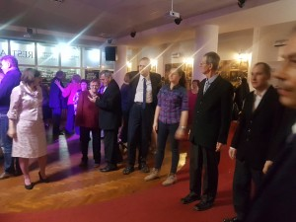
Reštaurácia nás privítala špeciálnou atmosférou a muzikou, ktorá priam vyzývala do tanca. Živá hudba a melódie country v nás rozpútali chuť baviť sa a pódium sme nenechali dlho prázdne. Tanec a zábava hrala prím u každej vekovej kategórie. Na rytmus country sa zvŕtali ženy aj muži a našich klientov takisto nebolo potrebné prehovárať do tanca. Chlapci vyzvali do tanca dievčatá, a dievčatá nečakali a keď chceli ukázať na parkete svoje róby a vytancovať sa, sami vyvíjali aktivitu a volali chlapcov na parket. Naše tanečné kreácie boli len chvíľkami prerušované prestávkami, keď sme si vydýchli, zotavili sa, aby sme mohli pokračovať v zábave. Čo by to však bola za slávnosť bez dobrého jedla? Unavených a vytancovaných nás čakalo na prestretých stoloch občerstvenie – rezeň veľký ako stôl. Posilnení takouto dobrotou sme mali dosť síl pokračovať. Naše estetické city potešilo vystúpenie folklórnych a brušných tanečníc, ktoré sme si vychutnali zo zákutia krásne prestretých stolov. Všetko dobré však má aj svoj koniec, zopár hodín zbehlo o to rýchlejšie, že sme ich strávili výnimočne.Deň sa vystriedal s večerom a my sme sa rozlúčili s fašiangovým plesom ako inak- ak nie na parkete s poslednými tónmi muziky. Zhodnotili sme, že sme nemohli stráviť krajšie nedeľné chvíle, a dosýta vyzvŕtaní sme vykročili do súkromia našich domovov. Takto príjemne strávený čas si musíme ešte určite zopakovať.

Vernisáž
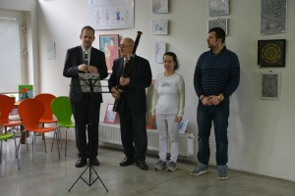
Akýkoľvek talent je výnimočným darom a preto sme sa rozhodli, že ho nebudeme skrývať, ale práve naopak, ukážeme ho svetu. Takýto dar majú naši klienti, ktorí svojou výtvarným umením vedia potešiť oko dychtiace po estetike a kráse a ktorých výtvory už dlho zdobia steny nášho rehabilitačného strediska. Nechceli sme si však tento zážitok nechať len pre seba, a rozhodli sme sa ukázať ich tvorbu verejnosti a všetkým, ktorí majú chuť a záujem si spríjemniť jedno poobedie umeleckým zážitkom. V spolupráci s našim dlhodobým kultúrnym a pracovným partnerom Zdenkou Košovou sme sa rozhodli zorganizovať výstavu tých najkrajších obrazov našich klientov v priestoroch výmenníka na sídlisku KVP, v ktorom trávime v priebehu roka veľa času na gardenterapii a iných zaujímavých činnostiach. Interiér priestorov je priam stvorený pre takúto príležitosť. Je vyzdobený kreatívnou a originálnou tvorbou rôznych umelcov a obrazy našich priateľov iba dotvorili celkovú atmosféru. Otvorenie a zahájenie výstavy sa uskutočnilo 19. februára a boli na ňu pozvaní všetci naši sympatizanti, spolupracovníci, priatelia, ako aj široká verejnosť.
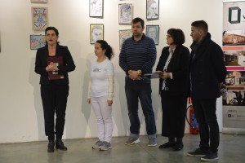
Priestory sa zaplnili už v prvých minútach. Vernisáž otvorila svojim príhovorom „kurátorka výstavy“ Zdenka. Predstavila prítomných, ako aj autorov a ozrejmila hosťom, pri akej príležitosti a prečo sme sa tu všetci stretli. Slovo neskôr odovzdala našej pani riaditeľke, ktorá nás hlbšie zoznámila s celkovým pôsobením, charakterom, motiváciou autorov k tvorbe a zhodnotila symboliku ich diel, ktorej pôvod a význam siaha do hĺbok ich psychiky. Mnohokrát sú kresby odrazom aktuálneho vnútorného psychického rozpoloženia ich tvorcov, ako harmónie a pokoja, tak aj rôznych protirečení, kríz a problémov, s ktorými ich krehká duša pravidelne zápasí. Aj v maľbách našich klientov sa zrkadlia ich nálady, radosť zo života, alebo aj smútok či rozhorčenie, čo sa prejavuje v použitých farbách, odtieňoch a motívoch ich diel. Je však jednou z našich hlavných ambícií pomôcť aj takouto formou pri odstraňovaní predsudkov a stigmatizácie, s ktorými sa často títo ľudia dennodenne stretávajú, a to aj prostredníctvom tejto prezentačnej výstavy. Hostia mali jedinečnú príležitosť nahliadnuť do duší autorov cez okienko ich spontánneho umeleckého prejavu a nadchnúť sa krásou a originalitou ich tvorby. Povznášajúcu umeleckú náladu dotváral aj catering - chlebíčky, koláčiky a iné dobroty ako inak- z „kuchyne Radosti“.
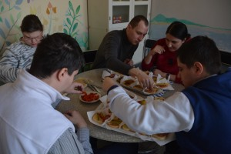
Máme pocit, že vernisáž naplnila účel, pre ktorý bola realizovaná a pohľadom na výtvarné práce pookriali nielen naši klienti, ale všetci hostia. Spokojnosť a dobrá nálada sa prejavila vo vytváraní rôznorodých zoskupení a dlhých priateľských rozhovorov, ktoré ukončil až príchod večerných hodín. Sme poctení prijatím pozvania všetkých milých hostí a je nám potešením sme s nimi mohli stráviť veľmi príjemný večer spojený s estetickým zážitkom. Veríme, že táto významná príležitosť naplnila aj iný, oveľa dôležitejší cieľ a zas o kúsok viac prepojila mosty a zmenšila bariéry.

Gardenterapia
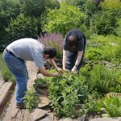
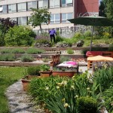
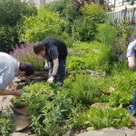
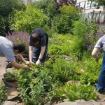
Jarnú sezónu sme zahájili opäť aj v krásnom prostredí výmenníka, do ktorého chodíme okrem zrelaxovania v útulnej záhradke pri čaji a káve aj pracovať, aby sme k jej rozmanitosti prispeli svojim dielom. Rastliny v záhrade si totiž vyžadujú starostlivosť, za čo sa nám potom odmenia svojimi plodmi. Aj tentokrát sme nelenili a pomohli sme pripraviť kvietkom novú pôdu, vyplieť burinu, upraviť a nastrihať bylinky. Za odmenu sme si pochutnali na sladkých jahodách, ríbezliach a čaji z čerstvých liečivých byliniek. Počasie nám doprialo slnečné lúče, pod ktorými sme sa vyhrievali na lavičkách v átriovej komunitnej záhradke. Radi sa tu znovu vrátime, pretože sa tešíme z dobre vykonanej a vždy ocenenej práce.

Tancujeme s RADOSŤOU- KARIČKA
Metodický deň
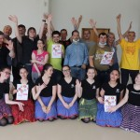
S Karičkou, teda s tancom, sme už zopár rokov veľmi dobrí priatelia, o čom svedčí aj naša chuť pokračovať v nej aj toto leto. Nie je jednoduché naučiť sa koordinovať svoje ruky, nohy tak, aby z toho nakoniec vzišli ladné pohyby. Aby sme sa čo najviac priblížili a podobali sa profesionálnym tanečníkom, rozhodli sme sa urobiť pre to čo najviac a strávili sme metodický deň nácvikom nových tanečných prvkov a krokov. A veru sme sa pritom aj zapotili. Čo vyzerá jednoducho v oku pozorovateľa, nie je vždy také ľahké v praxi. Je potrebné tomu venovať veľa sebazaprenia, času a driny v tanečnej sále. Tak sme nelenili, a jedno doobedie sme strávili trénovaním našich rytmických a sluchových schopností, v družnom kruhu sme si zopakovali klasický karičkový krok, a naučili sme sa aj nové prvky, ktoré naši umeleckí učitelia zakaždým obmenia a niečo pridajú. Každopádne naša snaha určite prinesie svoje ovocie. Zatiaľ však máme na pamäti, že opakovanie je matka múdrosti a len systematickým nácvikom budeme mať šancu predviesť niečo, čo sa bude podobať na profesionálny tanec. Plánujeme si to však ako vždy užiť, zabaviť sa pri tom, zrelaxovať a tešiť sa zo života a z pohybu.
Nadšenie a elán nám nechýba. Posúďte sami:-)

Športom k zdraviu- Plážový volejbal
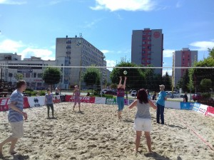
„Novodobý“ vírus nás všetkých spomalil a „prinútil“ zostať niekoľko mesiacov doma. Či chceme, alebo nie, naša športová pasivita sa začala odzrkadľovať aj na nás. Kedysi voľnejšie tričká sa stali užšími a aj nohavice už nie sú také pohodlné, ako kedysi. A keďže aj stará známa múdrosť hovorí, že v zdravom tele je aj zdravý duch, nechceli sme nechať nič na náhodu. Preto sme sa rozhodli, že si spoločne „dáme do tela“ a zahráme si volejbal na plážovom ihrisku. Na svoj plán sme využili možnosť športovať pred nákupným centrom Galéria, kde sa počas leta plážové ihrisko nachádza k dispozícii športovaniachtivým obyvateľom mesta a okolia.
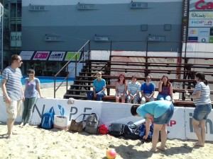
A tak sme sa dňa 9.7.2020 vybrali náš športový plán zrealizovať. Ako prípravu na aktivitu sme sa prešli pešo zo zariadenia pred obchodný dom. Možno si poviete: „Veď to nič nie je!“, ale pre niektorých z nás, ktorí sú zvyknutí presúvať sa mestom MHD a vo voľnom čase sedia radšej pred počítačom, alebo televíziou ako sa aktívne hýbu, to bola priam „turistika“. Našťastie počasie bolo príjemné, slnko sa schovalo pod mraky a ani teplota nebola vysoká. Ideálne podmienky na pobyt von!
Kým usilovný pán upravil terén a zrovnal piesok, v hlavách nám kuli plány nad taktikou hry. Dohodli sme sa, že si družstvo dievčat zmeria svoje sily s družstvom chlapcov. Keď už bolo ihrisko pripravené, bolo potrebné odohnať zábrany pred vyzutím sa a vstúpením do piesku. Mnohí z nás ešte nikdy neboli pri mori a nemajú skúsenosť s chôdzou po tomto povrchu. Prvotné momenty boli rozpačité, ale aj „najväčší bojkovia“ sa nakoniec osmelili. Aby sme si zvykli na povrch, najskôr sme si loptu len prehadzovali. Aj dievčatá, aj chlapci chceli uhrať čo najviac bodov tým, že hodia loptu na stranu súpera a ten ju nechytí. Prejavila sa tu chuť vyhrávať hlavne u nášho Peťa, ktorý sa neváhal s vervou skákať naľavo i napravo, len aby loptu chytil a nenechal dievčatá vyhrať. Ani Vladko, Andrej a Lacko sa nechceli dať zahanbiť . Dievčatám to spočiatku nešlo. Mali „deravé ruky“ a lopta od nich doslova odskakovala. A tak body v ich neprospech pribúdali. Ale trocha tréningu im dodala istotu, na piesok si zvykli a chlapcov rýchlo dobehli. Keď nás hra omrzela, pustili sme sa do „volejbalu“. Ale ako jeden prizerajúci sa pán skonštatoval, bolo to skôr nekoordinované pobehovanie a odbíjanie.
Nuž čo dodať. Mali sme piesok v očiach, vo vlasoch, na nohách, na oblečení. K profesionálom určite nepatríme. Možno naša hra nemala jasné pravidlá. Určite sme pôsobili nemotorným dojmom. No odhodlali sme sa vystúpiť zo svojej komfortnej zóny, zhodili sme topánky a mali sme snahu „niečo uhrať“. Veľa sme sa nasmiali, užili sme si netradičné doobedie a opäť sme si uvedomili, aký je pohyb dôležitý. Keďže by sme mali na sebe pracovať nielen intelektuálne, ale aj fyzicky, jednohlasne sme sa zhodli, že všetci musíme popracovať na zlepšení kondície a toto nebola naša posledná návšteva plážového ihriska.
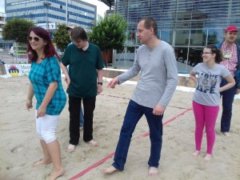
V stredu 15.7.2020 sme sa opäť vybrali na plážové ihrisko pred obchodné centrum Galéria, kde sme si znova popreťahovali zmľandravené hnáty a zmerali si sily vo volejbale. Tentokrát proti sebe nastúpili zmiešané družstvá. Od profesionálov máme stále ďaleko, ale oproti minulotýždňovej hre sme sa značne zlepšili. Nahrávky už boli presnejšie a aj loptu sa nám podarilo dlhšie udržať vo vzduchu. No stále je čo zlepšovať. Tešili sme sa nielen z pohybu v piesku, ale aj z celkovej atmosféry, ktorú dotvárala blízka fontána a slnko, ktoré sa na nás necerilo len spoza mraku. Tí z nás, ktorí už boli pri mori sa cítili ako vo vzdialenej prímorskej krajine a nie pred obchodným domom kdesi v Košiciach. Nielenže sme trocha popracovali na svojej kondícii, ale nás aj pekne opálilo.

LETO V PARKU
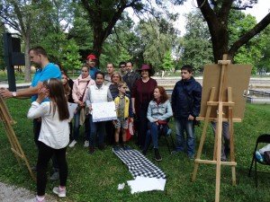
Náš kamarát a talentovaný umelec Peter Murko sa počas tohtoročného leta spolupodieľal pri organizovaní podujatia Piknik v Parku. Svojim výtvarným nadšením chcel v ľuďoch podnietiť chuť maľovať a tvoriť. Podporu Peťovi poskytlo aj naše rehabilitačné združenie, ktoré sa po úspešnom minuloročnom projekte aktívne zapojilo aj do tohtoročného podujatia.
Mestský park nám v nedeľu 12.7. a 9.8. poskytol ideálne prostredie na tvorivú prácu. V chládku majestátnych stromov pri fontáne sme si rozložili maliarske stojany, výkresy, ceruzky, uhlíky a pustili sme sa do práce. Spočiatku trošku hanblivo, no pozitívna spätná väzba okoloidúcich nás povzbudila a potešila. Dodala nám odvahu a aj naše skice začali naberať reálnejšie kontúry. Veľkou oporou nám boli aj Miška a Lucka – naše talentované umelkyne. Trpezlivo nás usmerňovali pri skicovaní a snažili sa nás zasvätiť do tajov maliarskeho umenia. Podarilo sa nám naplniť aj Peťov zámer - do tvorenia sa zapojili aj okoloidúci návštevníci parku. Potešili sme sa podpore našej dobrovoľníčky Lenky, ktorá sa tiež pristavila.
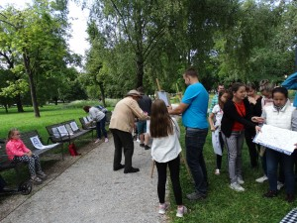
Tvorenie nám spestroval aj bohatý kultúrny program. Mohli sme si vyskúšať cvičenie pilatesu, či navštíviť divadelný workshop. Podujatie sa nieslo v pokojnej atmosfére, čomu napomáhala aj energická hudba. Oprášili sme svoje maliarske zručnosti a opäť sme prežili nevšedný deň.

Psychorehabilitačný pobyt Dolný Kubín
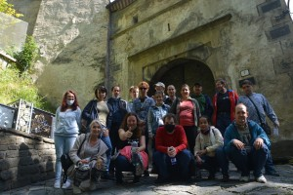
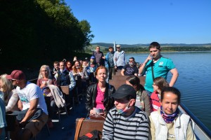
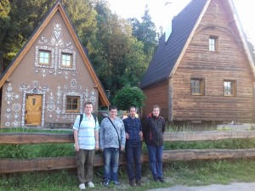
Nikto iste nenamietne, že Orava patrí medzi najkrajšie miesta našej krajiny. Túto oblasť zdobia vysoké kopce s vysokými ihličnatými stromami, zelenými lúkami a úžasne čistým vzduchom. Jednoducho, ako stvorená na letné či jesenné výlety, relaxáciu a oddych v prírode. Pre tieto dôvody nás to opäť lákalo stráviť pobyt práve tu v srdci Slovenska – Dolnom Kubíne. Oravský hrad sme si naposledy nestihli vychutnať a obzrieť celý dokonale, preto naše prvé kroky tentokrát viedli k nemu. Tentokrát sme si nenechali ujsť všetky jeho zákutia aj s odborným výkladom. Dostali sme sa na tie najtajnejšie miesta, chodbičky, schodiská, kde sa nám vyskytli čarovné výhľady na okolie. Interiér hradu zdobili obrazy pôvodných majiteľov, izby dýchali atmosférou minulých čias. Každý sa mohol na okamih preniesť do vtedajšej doby a predstaviť si ako život mohol prebiehať. Ako každý iný, aj Oravský hrad je opradený bohatou históriou a rôznymi zvláštnosťami a zaujímavosťami. Jednou z nich je legenda o povestnej bielej pani blúdiacej komnatami hradu a ešte strašidelnejšou je postava grófa Drakulu, o ktorom sa na týchto miestach nakrúcal film. Pripomenuli sme si a o trochu hlbšie sme sa oboznámili s históriou hradu, absolvovali sme 756 schodov, ktoré sa vraj v útrobách hradu nachádzajú a po stredne veľkej obhliadke sme pokračovali ďalej v našom výletnom pláne. Počasie nám prialo, slniečka sme si užili po celý čas. Prvý večer sme zavŕšili prechádzkou po Dolnom Kubíne, ktorý opäť nesklamal svojou upravenosťou, čistotou. Naša známa turistická ubytovňa Kopačka nám poskytla výbornú večeru a strechu nad hlavou pod žiarivými hviezdami. Druhý deň po raňajkách sa naše cesty vydali na Oravskú priehradu. Pod slnečnými lúčmi na ligotajúcej sa vode nás už čakala výletná loď. Odvážlivci, ktorí neváhali na ňu vysadnúť, si mohli vychutnať plavbu po najväčšej priehrade na Slovensku a vypočuť si čo- to o jej histórii. Dozvedeli sme sa, že pod hladinou sa ukrýva osem zaplavených dediniek a hĺbka pri priehradnom múre dosahuje takmer 40 metrov. Milým zastavením bol Slanický ostrovček, kde sme si narýchlo obzreli kostolík a kaplnky.
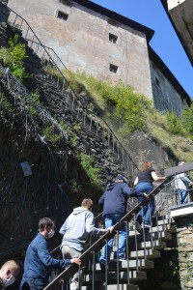
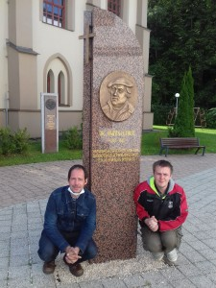
Vieme si predstaviť, že by sme na tomto romantickom mieste strávili aj viac celý deň, avšak plavba má svoj časový harmonogram, a tak sme sa po malom výlete ocitli zas na palube. Pre tých, pre ktorých bola plavba „premiérou“, si ju o to viac užili. Náročný cestovateľský deň sme ukončili prechádzkou po čarovnom okolí našej ubytovne s cieľom vyraziť znovu do ulíc večerného Kubína. Prešli sme sa po kolonádnom moste, parku, pozdravili sme pávy a po večeri sme najedení a príjemne unavení zaľahli do perín.. Posledný deň nášho výletu sme venovali návšteve múzea a mestskej galérie. Musíme uznať, že toto mestečko má naozaj svoje čaro, ľudia sú veľmi priateľskí, nikde nenájdete ani smietka. Slniečko nám svietilo aj na cestu domov, hoci sme si ho užili z veľkej časti už len z vlaku. Z výlet u máme všetci pekné zážitky, všetko nám vyšlo podľa plánu, dokonca aj počasie bolo ukážkové. Veríme, že sa nám takto bude dariť aj naďalej a babie leto, či jeseň ešte s trávime na iných pekných miestach nášho Slovenska.

Garden Party
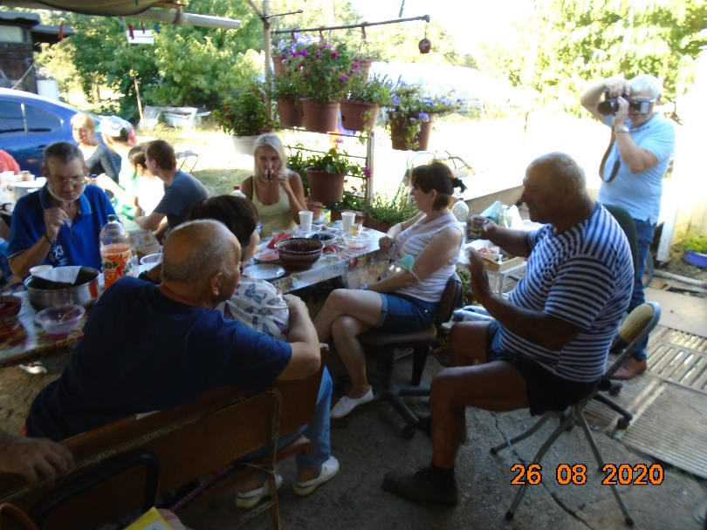
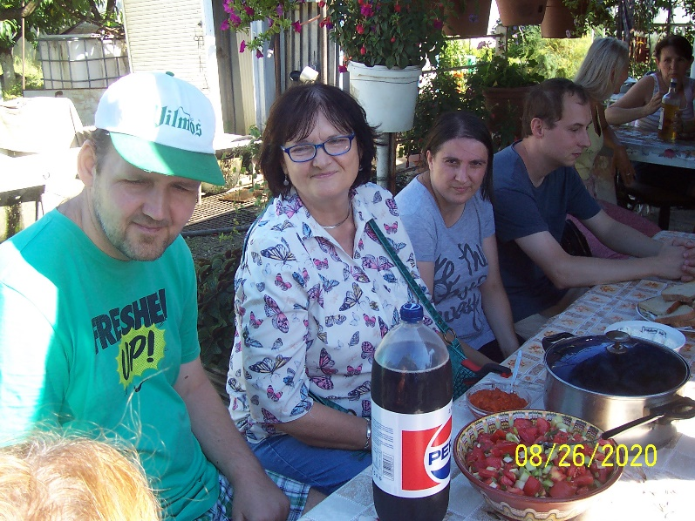
Slnko ešte hreje a teplota na konci augusta dosahuje takmer tropické hodnoty, preto sme nepohrdli pozvaním priateľa nášho združenia pána Peytcheva na piknik na záhrade. Opäť nás privítal s otvorenou náručou a množstvom dobrôt, ktoré vypestoval alebo vyrobil z vlastných plodov a produktov. Keďže sa sami podieľame v rámci gardenterapie na starostlivosti o kvety, bylinky, vieme oceniť námahu a energiu vloženú do tejto namáhavej celoročnej práce. Stoly sa doslova prehýbali chutnými šalátmi, syrom, paradajkami, paprikami, či dokonca mäsovými fašírkami z kuchyne samotného hostiteľa. Vôna a chuť a slnkom dozretých olív, paradajok sa šírila po celej záhrade, všetkým tým zdraviu prospešným lahôdkam sme neodolali a dovolili sme si naložiť na tanier omnoho viac ako sme zvyknutí. Bio produkty vypestované s láskou a dozreté na slnečných lúčoch obsahujú vitamíny a zdraviu prospešné látky, o to viac sme boli vďační za toto pozvanie. Dozvedeli sme sa zas niečo nové o korení a bylinkách a receptoch na chutné jedlá, ktorými sa popýšil náš hostiteľ. A veru, uznávame, že sa bolo čím. Najedení, oddýchnutí na čerstvom vzduchu sme si vychutnávali zákutia záhrady s pohárom minerálky a hostinu sme ukončili sladkou bodkou- zmrzlinou. S naším milým hostiteľom sme sa rozlúčili poďakovaním a prianím veľa chuti a síl na pokračovanie v jeho záľube, ktorá je zároveň aj jeho remeslom a obživou. Ešte že sme prišli aj odišli po svojich, aby sme ospravedlnili toto hodovanie primeranou „turistikou“. Ako oddiel mladých svišťov sme si so spevom na perách vykračovali zo záhradkárskej oblasti smerom k rušnému mestu a tešili sme sa z ďalšieho krásne prežitého dňa.
Vianočná Kapustnica
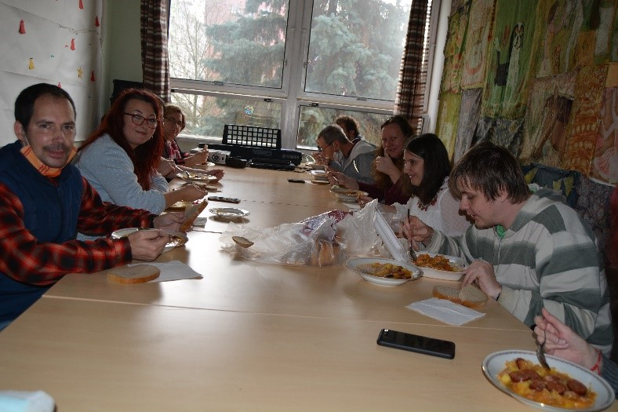
Hoci predvianočná nálada nie je taká, ako po iné roky, my v Radosti sme si ju nenechali pokaziť. Tešíme sa, že aj vďaka prísnym hygienickým opatreniam a disciplinovanosti sa nám zatiaľ darí udržať si pevné fyzické zdravie. Aj v posledných mesiacoch, ak počasie prialo, sme sa otužovali pobytmi a prechádzkami vo v prírode, ale nezabúdame ani na psychickú a duševnú pohodu. Imunitu si trénujeme pozitívnou náladou, smiechom, zaspievaním si veselých pesničiek a príjemnou atmosférou , ktorú sme si v rámci nášho spoločného kruhu vytvorili. Ozdobili sme si stromček, skrášlili stoly, steny a nástenky našimi vianočnými výtvormi, dopriali sme si nádhernú mikulášsku a Vianočnú náladu. Obdarovali sme sa milými maličkosťami, ktoré potešia srdcia popriali sme si do nového roka len to najlepšie, hlavne veľa zdravia a to nie len sebe, ale všetkým ktorých máme radi a krajší budúci rok celému svetu. Svojimi vlastnými šikovnými rukami sme si pripravili sladkosti, chlebíčky, uvarili kapustnicu. Po dobre odvedenej práci sme si sadli k nášmu sviatočne vyzdobenému stolu, privítali a pohostili Mikuláša a vychutnali prichádzajúce sviatky. Venovali sme chvíľku poézii a zamysleniu sa nad dôležitými vecami, našimi životnými hodnotami, spomenuli sme si na tých, ktorí s nami nemôžu byť, popremýšľali nad svojimi budúcimi plánmi a cieľmi, a v neposlednom rade sme sa zabavili vtipmi. Záver nemohol patriť inému, ako zahraním a zaspievaním si našich obľúbených, ako aj nových vianočných pesničiek. Vianočná nálada a dobrá energia zaplavila celú našu Radosť a veríme, že nás bude sprevádzať nielen počas sviatkov, ale celý budúci rok. Zhodnotili sme všetko čo bolo, čo bolo dobré, čo sme stihli, a čo naopak nie, povedali sme si, čo môžeme ešte vylepšiť, kam chceme budúci rok ísť, aké aktivity a činnosti by sme chceli absolvovať a na čo sa môžeme tešiť. Myslíme len a len pozitívne a s nádejou, nazeráme do budúcnosti len s očakávaním tých najlepších vecí. Aj vďaka takémuto nastaveniu sa stále tešíme pevnému zdraviu a veríme, že sa nám ho podarí udržať aj naďalej a že sa nám naše priania, túžby a plány naplnia do bodky.
Šťastné a veselé, Radostníci...
Vianočná báseň
Vianočné ticho, vianočný čas,
všetko sa to nahrnie, je to ako kaz.
Peniaze, stromčeky, darčeky, svetlá,
na sneh treba lopatu, nepomôže metla.

Začne padať sneh, začnú tuhé zimy,
vločky sa zas pobláznili, ale aj my s nimi.
Zbesilo hŕŕŕ do obchodu, čo ešte vlastne treba?
Rybu máme, dárky samé, aha, ešte chleba.

Najlepšie je, keď cítim okolo tú radosť,
aj keď je to len jeden deň, ale každý už má dosť.
Najlepšia na tom je aj tak večera,
veci sa odpúšťajú, dokonce i nevera.

Samozrejme potom sú na rade darčeky.
Pamätám ráno, kvôli tomu tie náreky.
Ale teraz nebudem čakať dovtedy,
zapnem rádio a pustím koledy.
Andrej

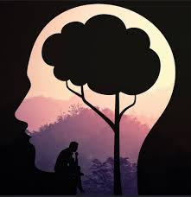
Mindfulness“, alebo Čo je všímavosť?
Všímavosť je základná ľudská schopnosť byť plne prítomný, vedomý si toho, kde sme a čo robíme, a nie príliš reaktívny alebo ohromený tým, čo sa deje okolo nás.
Hoci všímavosť je niečo, čo všetci prirodzene máme, je pre nás ľahšie dostupné, keď cvičíme každý deň.
Kedykoľvek vnesiete vedomie toho, čo prežívate priamo, prostredníctvom svojich zmyslov alebo do stavu mysle prostredníctvom svojich myšlienok a emócií, máte na pamäti. A pribúda výskumov, ktoré ukazujú, že keď trénujete svoj mozog tak, aby bol v strehu, v skutočnosti remodelujete fyzickú štruktúru svojho mozgu.
Cieľom všímavosti je prebudiť sa do vnútorného fungovania našich mentálnych, emocionálnych a fyzických procesov.

Čo je to relaxácia, alebo meditácia?
Meditácia skúma. Nie je to pevný cieľ. Vaša hlava nebude vysávaná bez myšlienok, úplne nerozrušená. Je to zvláštne miesto, kde je každý okamih dôležitý. Keď meditujeme, pustíme sa do činnosti našej mysle: naše pocity (vzduch vanúci na našu pokožku alebo drsný zápach, ktorý sa tiahne do miestnosti), naše emócie (milujú to, nenávidia to, túžia po tom, hnusia sa po tom) a myšlienky (nechcú) Nie je čudné vidieť hrať slonatrúba).
Meditácia všímavosti nás žiada, aby sme pozastavili úsudok a uvoľnili svoju prirodzenú zvedavosť ohľadne fungovania mysle, ktorá sa k našim skúsenostiam blíži s vrúcnosťou a láskavosťou, voči sebe a ostatným.

Ako môžem trénovať všímavosť a relaxáciu?
Všímavosť je pre nás k dispozícii v každom okamihu, či už prostredníctvom meditácií a skenovania tela, alebo praktík vedomých chvíľ, ako je čas na pauzu a dýchanie, keď zazvoní telefón, namiesto toho, aby sa ponáhľali odpovedať.

Základy praxe všímavosti
Všímavosť nám pomáha vložiť určitý priestor medzi seba a naše reakcie a odbúrať naše podmienené reakcie. Tu je postup, ako sa naladiť na pozornosť počas celého dňa:

- Vyhraďte si trochu času. Na prístup k svojim schopnostiam všímavosti nepotrebujete meditačný vankúš ani lavicu, ani nijaké špeciálne vybavenie - musíte si však vyhradiť čas a priestor.
- Sledujte súčasný okamih taký, aký je. Cieľom všímavosti nie je utíšiť myseľ ani sa pokúsiť dosiahnuť stav večného pokoja. Cieľ je jednoduchý: naším cieľom je venovať pozornosť prítomnému okamihu bez úsudku. Vieme, že jednoduchšie povedané ako urobené.
- Nechajte svoje rozsudky plynúť. Keď si všimneme, že počas našej praxe vychádzajú úsudky, môžeme si ich urobiť mentálne a nechať ich prejsť.
- Vráťte sa k pozorovaniu súčasného okamihu, aký je. Naša myseľ sa často nechá uniesť myšlienkami. Preto je všímavosť praxou návratu, znovu a znovu, do prítomného okamihu.
- Buďte láskaví k svojej putujúcej mysli. Nesúďte sami seba za to, čo sa vám myšlienky vynárajú, iba si precvičujte rozpoznávanie, kedy vaša myseľ zablúdila, a jemne ju prineste späť.
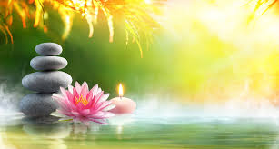
To je prax. Často sa hovorí, že je to veľmi jednoduché, ale nie nevyhnutne ľahké. Práca je len to robiť ďalej. Výsledky sa budú hromadiť.

Ako konštruktívne relaxovať
Táto meditácia sa zameriava na dych nie preto, že by na ňom bolo niečo zvláštne, ale preto, že fyzický pocit dýchania je vždy tam a môžete ho použiť ako kotvu pre súčasný okamih. Počas celej praxe sa môžete ocitnúť v myšlienkach, emóciách, zvukoch - kamkoľvek vaša myseľ smeruje, jednoducho sa opäť vráťte k ďalšiemu dychu. Aj keď sa vrátiš iba raz, je to v poriadku.

Jednoduchá relaxačná prax
- Pohodlne sa usaďte. Nájdite miesto, ktoré vám poskytne stabilné, pevné a pohodlné sedadlo.
- Všimnite si, čo robia vaše nohy. Ak ste na vankúši, pohodlne si prekrížte nohy pred sebou. Ak ležíte na stoličke, opierajte sa chodidlami o zem.
- Narovnajte si hornú časť tela - ale nestuhnite. Vaša chrbtica má prirodzené zakrivenie. Nech je to tam.
- Všimnite si, čo vaše paže robia. Horné ruky položte rovnobežne s hornou časťou tela. Dlaňami si opierajte nohy o miesto, kde je to najprirodzenejšie.
- Zjemnite svoj pohľad. Trochu spustite bradu a nechajte svoj pohľad jemne padnúť dole. Nie je potrebné zatvárať oči. Môžete jednoducho nechať to, čo sa vám objaví pred očami, bez toho, aby ste sa na to sústredili.
- Cíťte svoj dych. Zamerajte svoju pozornosť na fyzický pocit dýchania: vzduch pohybujúci sa cez nos alebo ústa, stúpanie a klesanie brucha alebo hrudníka.
- Všimnite si, keď sa vaša myseľ zatúla z vášho dychu. Vaša pozornosť nevyhnutne nechá dych a putuje na iné miesta. Neboj sa Nie je potrebné blokovať alebo eliminovať myslenie. Keď zbadáte, ako vaša myseľ blúdi, jemne vráťte pozornosť späť na dych.
- Buďte láskaví k svojej putujúcej mysli. Možno zistíte, že vaša myseľ neustále blúdi - to je tiež normálne. Namiesto toho, aby ste zápasili so svojimi myšlienkami, trénujte ich pozorovanie bez toho, aby ste reagovali. Len sedieť a dávať pozor. Akokoľvek ťažké je to udržiavať, je to všetko. Vráťte sa znova a znova bez dychu a bez očakávania.
- Keď ste pripravení, jemne zdvihnite pohľad (ak sú vaše oči zatvorené, otvorte ich). Nájdite si chvíľu a všimnite si zvuky v okolí. Všimnite si, ako sa vaše telo cíti práve teraz. Všímajte si svoje myšlienky a emócie.

Praktické postupy pre každý deň
Keď trávite čas cvičením všímavosti, pravdepodobne sa budete cítiť láskavejšie, pokojnejšie a trpezlivejšie. Tieto posuny vo vašich skúsenostiach pravdepodobne spôsobia zmeny aj v iných častiach vášho života.
Všímavosť vám môže pomôcť stať sa hravejšou, maximalizovať si pôžitok z dlhého rozhovoru s priateľom pri šálke čaju a potom sa uvoľniť pri nočnom spánku.
Zdroj: https://www.mindful.org/meditation/mindfulness-getting-started/
